ריכוזיות ייצור החשמל בדרום – סביבה, כלכלה ומבט לעתיד

- פתח דבר

איגוד ערים לאיכות הסביבה נפת אשקלון הוקם בשנת 1979.
באיגוד חברות 10 רשויות מקומיות, המאכלסות 350 אלף תושבים בשטח נרחב של כ-1.5 מיליון דונם. מדובר באזור מגוון ועשיר בערכי טבע, הכולל שמורות טבע, מצוק חופי, יערות ונחלים.
על החברות באיגוד נמנות:
ארבע ערים: אשקלון, קריית גת, קריית מלאכי ושדרות.
שש מועצות אזוריות: באר טוביה, חוף אשקלון, שער הנגב, יואב, לכיש, שפיר.

בתחום האיגוד פועלים מתקנים גדולים לייצור חשמל (250 מגה ואט ומעלה) בריכוז גבוה בהשוואה לאזורים אחרים במדינת ישראל.
לריכוז זה השלכות סביבתיות ובריאותיות עמן מתמודד האיגוד בעבודתו השוטפת. דוח זה יציג את התופעה, היקפה, השלכותיה ויציע דרכי התמודדות.

- זיהום אויר בנפת אשקלון
בתחום נפת אשקלון מתנהלת פעילות תעשייתית רבה המלווה בפליטות משמעותיות לאוויר, כאשר עיקר הפליטה מקורו בתחנת הכוח הפחמית "רוטנברג" באשקלון ובפעילות חוות הדלקים הלאומיות קצא"א ותש"ן הסמוכות.

על מנת לעמוד על המקום שתופסים מטרדי זיהום האוויר בתלונות הציבור לאיגוד ובפעילות האיגוד, מובא להלן ניתוח ופילוח כמותי באיור 1 להלן.
ניתוח תלונות הציבור באיור 1 להלן מצביעה על כך ש- 50% מתלונות הציבור לאיגוד בשנת 2017 התמקדו במטרדי איכות אוויר (זיהום אוויר ומטרדי ריח).
למעשה, מתוך כ 1100 פניות ציבור, כ 550 עסקו בתחום איכות האוויר על היבטיו השונים.
איור 1 – פילוח תלונות הציבור 2017
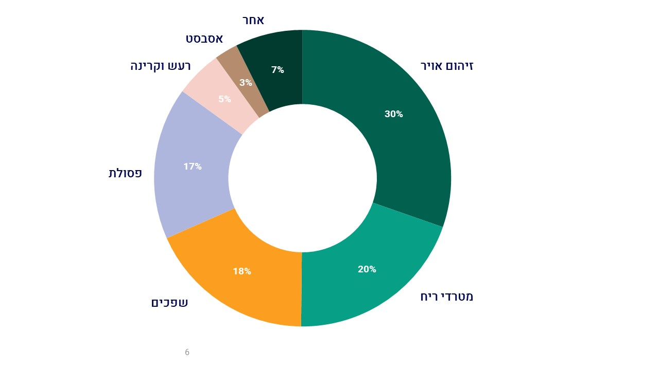
נתונים אלו מצביעים על כך שנושאי איכות האוויר הם המפגעים הסביבתיים המצויים במוקד פעילות האיגוד, ומהווים נדבך מרכזי בעיסוקן המקצועי.
הנושאים שאליהם מתייחסות תלונות הציבור האמורות כוללים בית היתר: קשיי נשימה, צריבות בעיניים, כאבי ראש, עשן וכיו"ב'

- ריכוזיות ייצור החשמל
במדינת ישראל פועלות כיום 13 תחנות כוח גדולות (הספק של מעל 250 מגה-ואט) בעלות כושר ייצור כולל של כ 14,000 מגה-ואט, והן מהוות את עיקר ייצור החשמל במדינת ישראל. לצד יחידות הייצור של חברת החשמל, החל מקיץ 2013 הצטרפו תחנות כוח בבעלות פרטית, המופעלות בגז טבעי למערך ייצור החשמל. כאשר חלק מהחשמל הפרטי נמכר לחברת החשמל (לרשת החשמל הארצית), חלקו נמכר ללקוחות פרטיים גדולים (מפעלי תעשייה בעיקר) וחלק משמש לצריכה עצמית.
הטורבינות המשמשות להפקת חשמל בישראל נבדלות ביעילותן, משך ועלות הקמתן, זמן הנעה, סוג הדלק, אופן ההפעלה וכוח האדם הנדרש.
במדינת ישראל עדיין פועלות שתי תחנות פחמיות: האחת בחדרה (אורות-רבין) והשנייה באשקלון (רוטנברג). לפי נתוני המשרד להגנת הסביבה, תחנות כוח פחמיות מזהמות עד פי 30 מתחנות כוח הפועלות בגז טבעי.
3.1 ריכוז תחנות כוח
ניתן לעמוד על ריכוז תחנות הכוח בתחומי הנפה מנתונים מספריים המובאים להלן בפרק זה.
נפת אשקלון מהווה 6% משטחה של מדינת ישראל, בתחומה פועלות 30% מאתרי תחנות הכוח הגדולות (מעל 250 מגה-ואט) במדינת ישראל:
רוטנברג (פחמית), דוראד, דליה וצפית.
בנוסף, קיימות טורבינת גז סילונית הממוקמת במושב איתן שבשל עלות ייצור גבוהה פועלת רק במצבי דחק ובשיאי ביקוש בלבד, ותחנת כוח מקבוצת דלק-אנרגיה המספקת אנרגיה למתקן ההתפלה.

איור 2 – פילוח מספרי של אתרי תחנות הכוח בארץ

** הנתונים מתייחסים לתחנות כוח גדולות בעלות הספק של 250 מגה-ואט ומעלה.
נפת אשקלון המשתרעת על שטח של 1500 קילומטר רבוע, מהווה כ- 10% משטחו של מחוז דרום אך בשטחה פועלות כ 60% מסך אתרי תחנות הכוח הגדולות במחוז דרום.
כפי שעולה מניתוח נתוני פריסת תחנות הכוח בארץ כ-55% מתחנות הכוח שהוקמו במדינת ישראל מוקמו בדרום הארץ.

איור 3 – פילוח מספרי תחנות הכוח במחוז דרום

באיור מס' 3 מעלה מתוארת כמות תחנות הכוח הפועלות בנפת אשקלון ביחס לכמות תחנות הכוח במחוז דרום, תחנות אלו בנפת אשקלון בעלות כושר ייצור של כ 4777 מגה-ואט ומהוות 31% מכושר הייצור של מדינת ישראל.
- פליטות מזהמים לאוויר מייצור חשמל בנפת אשקלון
פעילות תחנות הכוח המרוכזת בנפת אשקלון, תורמת באופן משמעותי להגדלת מצאי הפליטות בתחומי הנפה, והמשמעות היא פגיעה באיכות האוויר אליה נחשף ציבור התושבים בנפה. נתוני הפליטות מסך תחנות הכוח בנפת אשקלון:
שם מפעל | פחמן דו-חמצני | פחמן חד-חמצני CO | תחמוצות גפרית - SOx | תחמוצות חנקן Nox
תחנת הכח רוטנברג | 63,977,133,035 | 8,904,757 | 157,131,234 | 104,320,418
תחנת כוח צפית | 3,145,006,697 | 188,299 | 393,555 | 2,128,362
תחנת כוח דוראד | 2,408,090,104 | 2,299,580 | 182,302 | 1,758,711
תחנת כוח דליה | 1,883,557,700 | 56,403 | מתחת לכמות הסף לדיווח | 294,954
אי.פי.פי דלק באתר קצא"א | 1,709,787,400 | 164,788 | 1,215 | 937,038
-תחנת כח טורבינות גז -איתן | 2,971,065 | מתחת לכמות הסף לדיווח | מתחת לכמות הסף לדיווח | מתחת לכמות הסף לדיווח
הנתונים הינם בק"ג פליטה נכון לשנת 2016
בסך הפליטות המדווחות מידי שנה למפל"ס (מרשם פליטות לסביבה, המשרד להגנת סביבה) ע"י תחנות הכוח השונות, נמצאת גם תחנת הכוח רוטנברג הממוקמת ברצועת מישור החוף הדרומית, בסמוך לעיר אשקלון.
תחנה זו בעלת כושר ייצור של כ 2290 מגה ואט, השנייה בגודלה בארץ מבחינת הספק ומהווה כחמישית מכושר ייצור האנרגיה במדינת ישראל נכון לשנת 2017.

להפעלת תחנת כוח פחמית היבטים סביבתיים משמעותיים:
- ייצור החשמל באמצעות מתקנים השורפים פחם (תחנות כוח פחמיות) נחשב כמזהם ביותר מבין השיטות השונות לייצור חשמל. ייצור חשמל בפחם מזהם את האוויר עד פי 30 לעומת ייצור חשמל בגז טבעי
- תחנות כוח פחמיות פולטות לאוויר חומרים רעילים ומסוכנים לבריאות כגון כספית, סלניום, בורון ודיאוקסינים
- תחנת כוח פחמית מייצרת מדי שנה מאות אלפי טונות של אפר פחם.
- ייצור חשמל בתחנה פחמית נחשב טכנולוגיה נחותה המאופיינת ביעילות נמוכה.

להלן סך הפליטות המדווחות בשנת 2016 מאתרי תחנות כוח בנפת אשקלון בלבד:

איור 4 – השפעת יצור החשמל על איכות האוויר באשקלון
נפת אשקלון אל מול מחוז מרכז

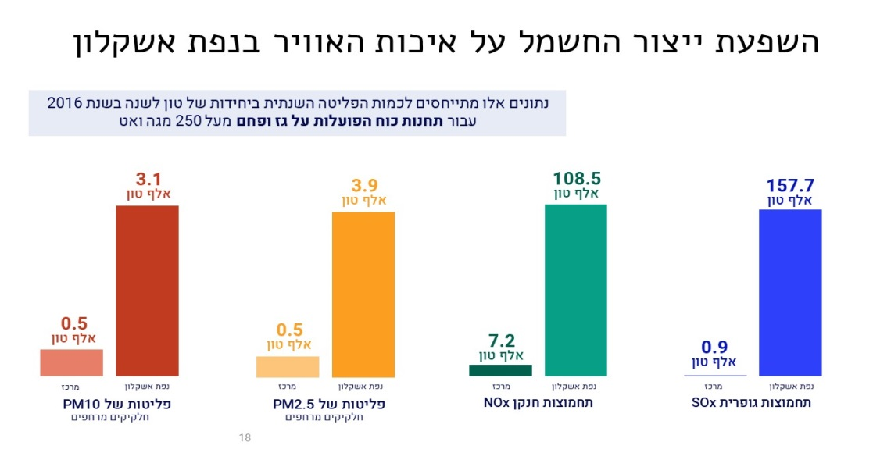

- השפעות בריאותיות
למזהמים הנפלטים לאוויר יש השפעות שליליות הן על בריאות האדם והן על הסביבה. זיהום אוויר נקשר במחלות לב, סרטן ריאות, מחלות נשימתיות אקוטיות וכרוניות, שבץ, תפקודי ריאות נמוכים בקרב ילדים ועוד.
על-פי נתוני ארגון הבריאות העולמי, בשנת 2012 זיהום אוויר סביבתי היה הגורם ל- 3.7 מיליון מקרי מוות מוקדם ברחבי העולם. כמו כן, בשנת 2013 הגדיר המרכז לחקר הסרטן של ארגון הבריאות העולמי זיהום אוויר בכלל, וזיהום אוויר חלקיקי בפרט הנובע לעתים קרובות מפליטות מכלי רכב ומתחנות כוח כמסרטן ודאי.
מחקר שפורסם לאחרונה על ידי היחידה לבריאות הציבור במשרד הבריאות, ובחן את ההשפעות הבריאותיות ) תמותה מוקדמת ותחלואה( של זיהום אוויר חלקיקיPM2.5)) בישראל בשנת 2015 מצא כי בין 1,609 ל- 2,253 אנשים מתו בשנה זו כתוצאה מחשיפה לזיהום אוויר חלקיקי.
עוד נמצא, כי ניתן לקשור 3.5%-11.4% מימי האשפוז בישראל בשנה זו למחלות
הקשורות בזיהום אוויר חלקיקי. הנטל הכלכלי של תמותה ותחלואה הקשורים בזיהום אוויר חלקיקי בישראל בשנת 2015 נע על-פי המחקר בין 544 מיליון דולר ל- 1.75 מיליארד דולר.
**(הנתונים נלקחו מדוח שהוכן ע"י מרכז המחקר והמידע של הכנסת והוגש לוועדת הפנים והגנת הסביבה, דצמבר 2016)

- השפעה כלכלית
לזיהום האוויר עלויות כלכליות, הנופלות על כתפי הציבור הרחב בדרך של תחלואה בעיקר של מחלות נשימתיות, תמותה עודפת, אובדן ימי עבודה, הגדלת היקף אשפוזים ותרופות, פגיעה בנכסים וכיו"ב.
המתודולוגיה להערכת מחיר הנזק הנגרם מפליטת מזהם בנקודת פליטה מוגדרת מורכבת מארבעה שלבים בסיסיים:
- זיהוי השטחים אשר ייחשפו לזיהום – לאן יגיע החומר המזהם הנפלט, האם ייווצרו מזהמים שניוניים כתוצאה מריאקציות כימיות בעקבות פליטת המזהם, החישוב יתבסס על בניית מודל אקלימי המתבסס על משתנים כגון: משטרי רוחות, טמפרטורות, כמויות ותדירות משקעים. המטרה להגיע לתחזית מדויקת הקובעת את הקשר בין כמות הפליטה לריכוז המזהם בנקודה מסוימת.
- זיהוי האוכלוסייה שתיחשף לזיהום- לאחר זיהוי האזורים אשר ייחשפו לזיהום, יש לזהות את האוכלוסייה באזורים אלו, כלומר כמות האנשים אשר תיחשף לזיהום.
- שימוש בממצאים אפידמיולוגים להערכת הנזקים הבריאותיים לאוכלוסייה- הכוונה לממצאים הקושרים בין עלייה בריכוז המזהם באוויר באזור בו מתגוררת אוכלוסייה בגודל מסוים לבין מקרי תחלואה או תמותה מוקדמת.
- הערכת העלות הכספית של כל אחת מהתוצאות הבריאותיות וסכימת העלויות- כלומר תרגום הנזקים (התוצאות הבריאותיות של הזיהום) למונחים של כסף.

להלן נציג הערכה כלכלית של נזקי זיהום האוויר בשטחי הנפה כתוצאה מפליטות מזהמים לאוויר שמקורם בתחנות הכוח.
נדגיש כי מדובר בהערכה שמרנית. המחירים שיוצגו מתייחסים אך ורק לנזקים הבריאותיים של זיהום האוויר. הם אינם כוללים נזקים הקשורים לפגיעה ביבולים חקלאיים, בסביבה, או בחומרים ובמבנים.
כאשר נזקי הבריאות המחושבים מתייחסים רק לאנשים אשר השפעת הזיהום עליהם חצתה סף מסוים והביאה אותם לפנות לקבל טיפול רפואי (או הביאה לקיצור תוחלת החיים שלהם). אך זיהום אוויר יכול לפגוע באיכות החיים גם אם הוא אינו מביא אדם לידי מחלה.

סיכום העלויות החיצוניות המוכרות ע"י המשרד להגנת הסביבה נכון ל 01.01.2018
עלות חיצונית עפ"י סוג הפליטה
 | חשמל | חשמל | חשמל | חשמל | חשמל | חשמל | חשמל | חשמל | חשמל
 | מקור | 2008 | 2008 | 1.1.2013 | 1.1.2014 | 1.1.2015 | 1.1.2016 | 1.1.2017 | 1.1.2018
 | מקור | יורו לטון | ₪ לטון | ₪ לטון | ₪ לטון | ₪ לטון | ₪ לטון | ₪ לטון | ₪ לטון
SO2 | פארטו | 4,947 | 26,219 | 34,783 | 37,326 | 39,400 | 40,776 | 42,920 | 44,923
NOx | פארטו | 2,865 | 15,185 | 20,144 | 21,617 | 22,818 | 23,615 | 24,856 | 26,016
PM2.5 | פארטו | 9,905 | 52,497 | 69,645 | 74,736 | 78,889 | 81,643 | 85,936 | 89,946
PM10 | פארטו | 7,061 | 37,423 | 49,648 | 53,277 | 56,238 | 58,201 | 61,261 | 64,120
VOC | --- | --- | --- | --- | --- | --- | --- | --- | ---
CO | --- | --- | --- | --- | --- | --- | --- | --- | ---
CO₂ | בקר וכיוון | --- | --- | 103 | 110 | 119 | 119 | 119 | 121

תמחור העלויות החיצוניות הנגרמות מזיהום האוויר בישראל כוונתו לתת לזיהום האוויר מחיר ממשי ולשנות את דפוס ההתנהגות של יוצרי הזיהום.

המידע נלקח מדוח שפרסם אגף כלכלה ותקינה של המשרד להגנת הסביבה- "עלויות חיצוניות של זיהום אוויר מייצור אנרגיה (חשמל) בישראל", ספטמבר 2008 כאשר העלות מתעדכנת מידי שנה.

איור 5 – כימות עלויות חיצוניות בנפת אשקלון לשנת 2016
כימות עלויות חיצוניות בנפת אשקלון לשנת 2016:
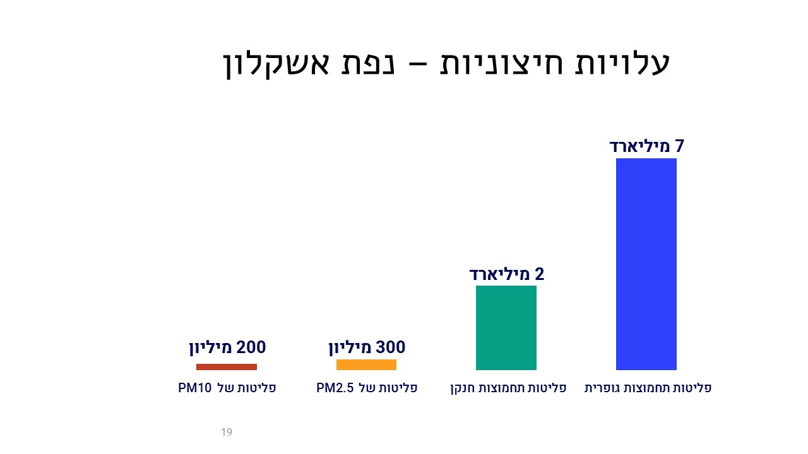
נתונים אלו מתייחסים לתמחור העלויות החיצוניות הנגרמות מזיהום אוויר
ביחידות של שח לשנה עבור תחנות כוח בנפת אשקלון לשנת 2016

- ייצור מול צריכה – נפת אשקלון מול מרכז הארץ

שיא הביקוש לחשמל בקיץ 2017 היה גבוה ב-4.5% ביחס לשיא בקיץ 2016, ועמד על 12,745 מגה-ואט, המיוצרים בכ - 13 תחנות כוח. אף על-פי שמרבית אוכלוסיית מדינת ישראל מתגוררת באזור המרכז והצפון, ועל כן נגזר מכך כי צריכת האנרגיה במחוזות הללו גבוהה יותר, מרבית האנרגיה מיוצרת דווקא במחוז הדרום.

איור 6 – השוואת כושר יצור

השוואה בין כושר הייצור בנפת אשקלון כיום אל מול כושר הייצור במחוז מרכז הכולל בתוכו את תל-אביב-יפו, נפת רמלה, נפת השרון, נפת פתח-תקווה ונפת רחובות.
כושר הייצור מתחנות הכוח גדולות בנפת אשקלון בלבד עומד על כ 4,777 מגה-ואט לשם השוואה תחנות כוח גדולות (מעל 250 מגה-ואט) בכל מחוז צפון ומרכז יחד מייצרות כ 6,400 מגה-ואט.
על כל 87,000 תושבים בנפת אשקלון קיימת תחנת כוח אחת לעומת זאת במרכז הארץ היחס עומד על תחנת כוח על כל 1,650,000 תושבים.
ריכוזיות ייצור האנרגיה במחוז דרום מאלץ את חברת החשמל להוליך את החשמל למרכז הארץ. הולכת חשמל הינה פעולה הצורכת אנרגיה. תושבי נפת אשקלון צורכים רק כ- 15% מסך האנרגיה המיוצרת מתחנות כוח גדולות הפועלות בתחומי נפת אשקלון. משמע כי יתר החשמל המיוצר ( כ- 85%) עובר בהולכה לשאר חלקי הארץ , תושבי נפת אשקלון הם אלו המושפעים מההיבטים הסביבתיים הרבים הכרוכים בהקמה והפעלה של תחנות כוח אלו.
בזמן הולכת החשמל דרך אלפי קילומטרים של קווי מתח עד הגיעו לצרכנים, הוא נתקל בהתנגדות וכתוצאה מכך, חלק מהאנרגיה הולכת לאיבוד – בדרך כלל היא הופכת לאנרגיית חום. ככל שהמרחק ממקור החשמל רחוק יותר מביתכם, כך יותר אנרגיה הולכת לאיבוד.
בעוד ייצור החשמל מתחלק בין תחנות הכוח השונות- השייכות לחברת החשמל וליצרנים פרטיים, המונופול על הולכתו וחלוקתו לצרכנים מצוי בידי חברת החשמל בלבד. יצרנים מעדיפים להקים תחנות כוח פרטיות בדרום הארץ בין היתר משיקולי עלות הקרקע ומגבלות תכנון, כך ששיקולי תשתית והולכה הינם שיקול משני בקבלת ההחלטה על מיקום התחנה. עובדה זו תורמת להמשך בניית תחנות כוח בדרום הארץ, ומובילה לאיבוד חשמל בהיקפים הולכים וגדלים, בתהליך ההולכה של החשמל המיוצר בדרום, לצפון ולמרכז.
אובדן האנרגיה במדינת ישראל כתוצאה מהולכה והשנאה עומד על-פי הערכות בעולם על כ- 6-10% מייצור האנרגיה במדינת ישראל שהם כ 850-1500 מגה-ואט.
באם תחנות הכוח הגדולות היו מוקמות בסמוך לריכוז הצרכנים, הדבר היה מקטין את היקף ההולכה, מצמצם את אובדן האנרגיה כתוצאה מכך, ומייתר הקמת תחנות כוח נוספות להן השפעות סביבתיות נרחבות כפי שהוצג מעלה.
7.1 היבטי תכנון לאתרי תחנות כוח בישראל
באפריל 2014 החליטה המועצה הארצית על קידום תכנית מתאר ארצית תמ"א 10/ב/11 , מטרת התוכנית הינה איתור מתחמים עבור תחנות כוח שיופעלו בגז טבעי לרבות התשתיות הנלוות להן.
על בסיס החלטה זו החל צוות תכנון בהובלת משרד התשתיות הלאומיות, האנרגיה והמים לקדם את התכניות בשני שלבים עיקריים: איתור ובחירת חלופות ותכנון האתרים לתחנות הכוח העתידיות.
אחד מעקרונות התכנון על פי-הם אמורה הייתה לפעול אותה ועדה היא כי אזור החיפוש לאתרים הפוטנציאליים לא יכלול את מחוז הדרום.
מתוך הדוח המסכם לשלב א' שפורסם באוגוסט 2015 הנוגע לתכנון מתחמים לתחנות כוח עפ"י תמ"א 10/ב/11 בין השנים 2020-2030 :
באזור המרכז מתגוררת ועתידה להתגורר כ- 50% מאוכלוסיית ישראל, היקף ייצור החשמל הקיים והמתוכנן יהווה רק כ – 11% מסך כושר הייצור.
באזור הדרום לעומת זאת, צפויה להתגורר כ – 16% מהאוכלוסייה, כאשר היקפי הייצור עולים על 50%. נתונים אלו יצריכו בעתיד להוליך את מרבית החשמל במערך תשתיות נלוות מדרום הארץ למרכזה ולעומסים רבים של קווי הולכה ב"כניסה" לאזורי הביקוש של מרכז הארץ.

איור 6 – פילוח תכניות מאושרות עד שנת 2020:

על- אף המדיניות שנבחנה בשנת 2015 תחנות כוח גדולות ממשיכות לקום בדרום הארץ, במקביל להרחבות לתחנות כוח קיימות:
כושר הייצור של תחנות הכוח קיימות ועתידיות בנפת אשקלון צפוי לגדול משמעותית עד שנת 2023.
לצד תחנות הכוח הפועלות כיום בתחומי נפת אשקלון, קיימות תכניות מאושרות להקמת כ 4 תחנות כוח גדולות נוספות בנפת אשקלון (בהספק של מעל 250 מגה-ואט) כמפורט להלן:
- על פי החלטת הממשלה מאפריל 2017, מקודמות תכניות להרחבה של תחנות הכוח של דוראד ושל דליה אנרגיות בצפית:
תת"ל 4/11/א - הרחבת תחנת הכוח דוראד - 650 מגוואט.
תת"ל 29/ב - הרחבת תחנת הכוח של דליה אנרגיות בצפית - 850 מגוואט.
- קיימות גם שתי תחנות כוח מאושרות:
באר טוביה- 430 מגה-ואט (תת"ל 34).
צומת אנרגיה- 360 מגה-ואט (תת"ל 55).

- מסקנות והמלצות – מריכוזיות לביזור במשק החשמל וצדק חברתי
ממצאים ומסקנות:
- בנפת אשקלון מרוכז יצור החשמל המשמעותי במדינת ישראל. 60% מסך ייצור החשמל מתחנות כוח גדולות בדרום הארץ מיוצר בנפת אשקלון המהווה רק כ 10% משטחו של מחוז דרום.
- שר האנרגיה ד"ר יובל שטייניץ הכריז על הפסקת פעילות יחידות פחמיות 1-4 לייצור בתחנת הכוח "אורות רבין" שבחדרה, באוגוסט 2018 הממשלה אישרה את ההחלטה הקובעת כי הפעלת היחידות תעשה לא יאוחר מראשית יוני 2022 בכפוף לקיומו של הספק חלופי לייצור חשמל וקיום יתירות באספקת גז טבעי.
- תחנת הכוח רוטנברג ממוקמת ברצועת מישור החוף הדרומית, בסמוך לעיר אשקלון, תחנה זו בעלת כושר ייצור של כ 2290 מגה ואט, השנייה בגודלה בארץ מבחינת הספק ומהווה כחמישית מכושר ייצור האנרגיה במדינת ישראל נכון לשנת 2017 . סגירת תחנת הכוח שבחדרה תהפוך את נפת אשקלון ליצרן החשמל הפחמי הגדול ביותר במדינת ישראל.
- תחנת כוח פחמית יוצרת מעבר לפליטות מזהמים לאוויר להם קבע המשרד להגנת הסביבה עלויות חיצוניות גם פליטות רבות נוספות שאינן מתומחרות כגון: מתכות כבדות להן השפעה מהותית על איכות האוויר בנפת אשקלון.
- מצב בו מרבית ייצור החשמל במדינת ישראל מתרכז בנפת אשקלון יוצר חוסר איזון בין ריכוז ייצור החשמל לבין היקף הצריכה בנפת אשקלון,
- תושבי נפת אשקלון צורכים רק כ 15% מכמות האנרגיה המיוצרת בנפה. שאר האנרגיה מועברת בהולכה אל מרכז הארץ וצפונה. בדרך יש כ 6-10% אובדן אנרגיה שווה ערך לכ 850-1500 מגה-ואט, כושר ייצור המייתר תחנת כוח גדולה קיימת.
- לא קיים יחס ישר בין מיקום תחנת הכוח לגודל הביקוש, לא קיימת תכנית לאומית בעלת ראייה כוללת כך שתתאים את מיקום תחנות הכוח לגודל האוכלוסייה ולביקוש המקומי הנדרש שיימנע הולכתה מדרום הארץ. מיקום תחנות הכוח בדרום הארץ יוצר חוסר איזון וצדק סביבתי בין האוכלוסיות במרכז ובדרום, כך שהשפעות תחנות הכוח (מצאי פליטות, היבטי תכנון ובטיחות) נוגעות באופן ישיר בעיקר לאוכלוסייה הגרה בסמוך לתחנות הכוח.
- אין היום תכנית מתאר ארצית למשק החשמל אשר רואה בראייה ארצית את תפרוסת תחנות הכוח בחלוקה לפי אזורי ביקוש במדינת ישראל.

המלצות הדוח:
- קבלת החלטת מדיניות על ידי ממשלת ישראל כי פיתוח משק החשמל לעתיד יעשה על פי העקרונות הבאים:
- אימוץ התפיסה של צדק סביבתי וחברתי.
- ביזור תחנות הכוח החדשות. תחנות יוקמו בסמוך לצריכה החשמל המיוצר באותן תחנות, על-פי עקרון הסמיכות בין ייצור החשמל לצריכתו.
- צמצום בזבוז האנרגיה בהולכת החשמל לערך המינימלי האפשרי.
- יש לאסור הקמת תחנות כוח נוספות בשטח נפת אשקלון במקביל לסגירת תחנת הכוח בחדרה
- האצת המהלכים לסגירת תחנת רוטנברג באשקלון כפי שהוחלט לגבי התחנה בחדרה

